Phòng GD&ĐT TP Hà Tiên  Trường Tiểu học Thuận Yên  Lớp:..................................................................  Họ và tên:……………………………………. |  | Bài kiểm tra học kỳ II  Năm học: 2021 – 2022  Môn: Tin học  Khối: 3 - Thời gian: 15 phút  Ngày kiểm tra:……………………
Điểm | Nhận xét của giáo viên | Chữ ký giám thị:……………………  Chữ ký giám khảo: ………….……..
- Trắc nghiệm (4 điểm) - Khoanh tròn vào chữ trước kết quả đúng
Câu 1: Em hãy cho biết biểu tượng nào dưới đây là biểu tượng của phần mềm soạn thảo WORD? (0.5 điểm)
A. 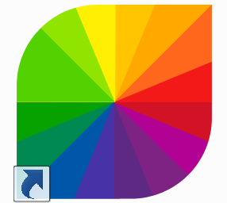 B.  C.  D. 
Câu 2: Để gõ chữ hoa, em nhấn giữ phím nào trong khi gõ? (0.5 điểm)
- Phím Tab C. Phím Ctrl
B. Phím Shift D. Phím Enter
Câu 3: Để in nghiêng em nháy chuột vào nút lệnh nào sau khi chọn phần văn bản?
(0.5 điểm)
- B. C. D.
Câu 4: Em hãy cho biết biểu tượng nào dưới đây là biểu tượng của phần mềm PowerPoint? (0.5 điểm)
A. B. C. D.
Câu 5: Nút lệnh để thêm mới trang trình chiếu? (0.5 điểm)
A. 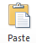 B. 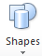 C. 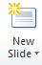 D. 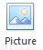

Câu 6: Trong phần mềm trình chiếu Power Point, khu vực dưới đây được gọi là gì? (0.5 điểm)
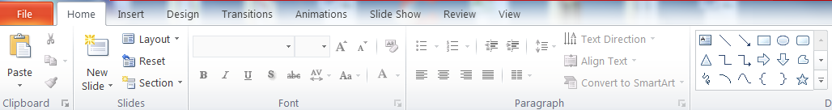
A. Bảng chọn
B. Trang trình chiếu được thu nhỏ
C. Vùng soạn thảo
D. Vùng soạn tiêu đề
Câu 7: Để thay đổi cỡ chữ, em nháy chuột vào nút lệnh? (0.5 điểm)
A. B. C. D.
Câu 8: Theo kiểu gõ Telex để gõ chữ “Vất Vả” em gõ (0.5 điểm)
- Vaats Var C. Vats vaar
B. Vaats va D. Vaat Var

